Роль токовых филаментов в длинной искре в воздухе
А.В. Огинов, А.А. Родионов, К.В. Шпаков
Физический институт им. П.Н. Лебедева РАН, Москва, РФ, oginov@lebedev.ru
Последние исследования природных молний показывают, что во время гроз могут генерироваться излучения высоких энергий. Помимо жесткого рентгеновского и гамма- излучений [1], также наблюдена генерация нейтронов [2]. В лабораторных условиях протяженного искрового разряда с близкими к молниевым параметрами также была обнаружена генерация нейтронов [3]. В работе рассматриваются возможная модель и механизм, объясняющий выход жесткого рентгеновского излучения и вспышек нейтронов во время атмосферного разряда в воздухе.
Исследования искровых разрядов длиной 500–700 мм в воздухе при различных начальных распределениях электрического поля проводились на установке ЭРГ ФИАН (1 МВ, 60 кДж, фронт 150 нс). За образованием объемной стримерной короны с током 0.2–1.0 кА на обоих электродах при атмосферном давлении следует формирование канала лидера с током 12 кА. Наблюдается микроструктура лидерной стадии разряда длительностью 200–1200 нс (рис.1).
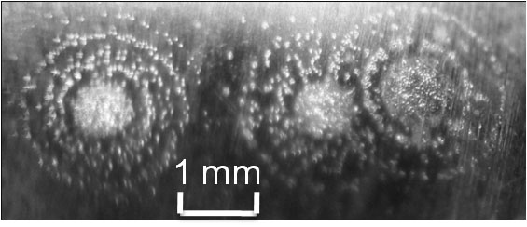
Рис. 1. Автограммы разрядов на поверхности электродов.
Было исследовано распределение микроканалов (филаментов) мкм-масштаба по сечению лидера диаметром в единицы мм вблизи электродов и в разрядном промежутке. Для оценки плотностей тока в отдельных микроканалах использовались оптическая и автограммная диагностики. Ранее было показано [4], что токовая структура лидера может быть связана с неустойчивостью фронта волны ионизации, дающей стримеры. С другой стороны токовые филаменты можно рассматривать как квазиравновесные структуры с сильным радиальным электрическим полем, обусловленным эффектом Холла [5]. Рассмотрена возможность переноса тока релятивистскими электронами, дрейфующими в скрещенных электрическом и магнитном полях, и ускорение ионов до энергий кэВ-ного диапазона в сильном радиальном электрическом поле в условиях эксперимента. Наблюдаемые экспериментальные результаты сравнены с оценками интенсивности рентгеновского излучения и потока нейтронов по филаментационной модели. Рассмотрена роль вихревых полевых структур, как возможный механизм генерации высокоэнергетичных излучений в атмосферном разряде.
Работа выполнена при поддержке РФФИ, гранты 13-08-01379, 14-08-31397.
Литература
- H. Tsuchiya, T. Enoto, T. Torii et al. Observation of an Energetic Radiation Burst from Mountain-Top Thunderclouds, Phys. Rev. Lett. 102, 255003 (2009).
- A.V. Gurevich, V. P. Antonova, A. P. Chubenko et al. Strong Flux of Low-Energy Neutrons Produced by Thunderstorms, Phys. Rev. Lett. 108, 125001 (2012).
- A. V. Agafonov, A. V. Bagulya, O. D. Dalkarov et al. Observation of Neutron Bursts Produced by Laboratory High-Voltage Atmospheric Discharge, Phys. Rev. Lett., 111, 115003 (2013).
- A.V. Oginov, K.V. Shpakov, E.V. Akkuratova, Structure of current channels in a long spark in air, Book of abstracts of 24th Symposium on Plasma Physics and Technology, 14–17 June 2010, Prague, p. 51.
- А.В. Гордеев, Т.В. Лосева, Сб. тезисов докладов XXXIII Международной конференции по физике плазы и УТС, 13 – 17 февраля 2006 г., Звенигород, c. 246.

